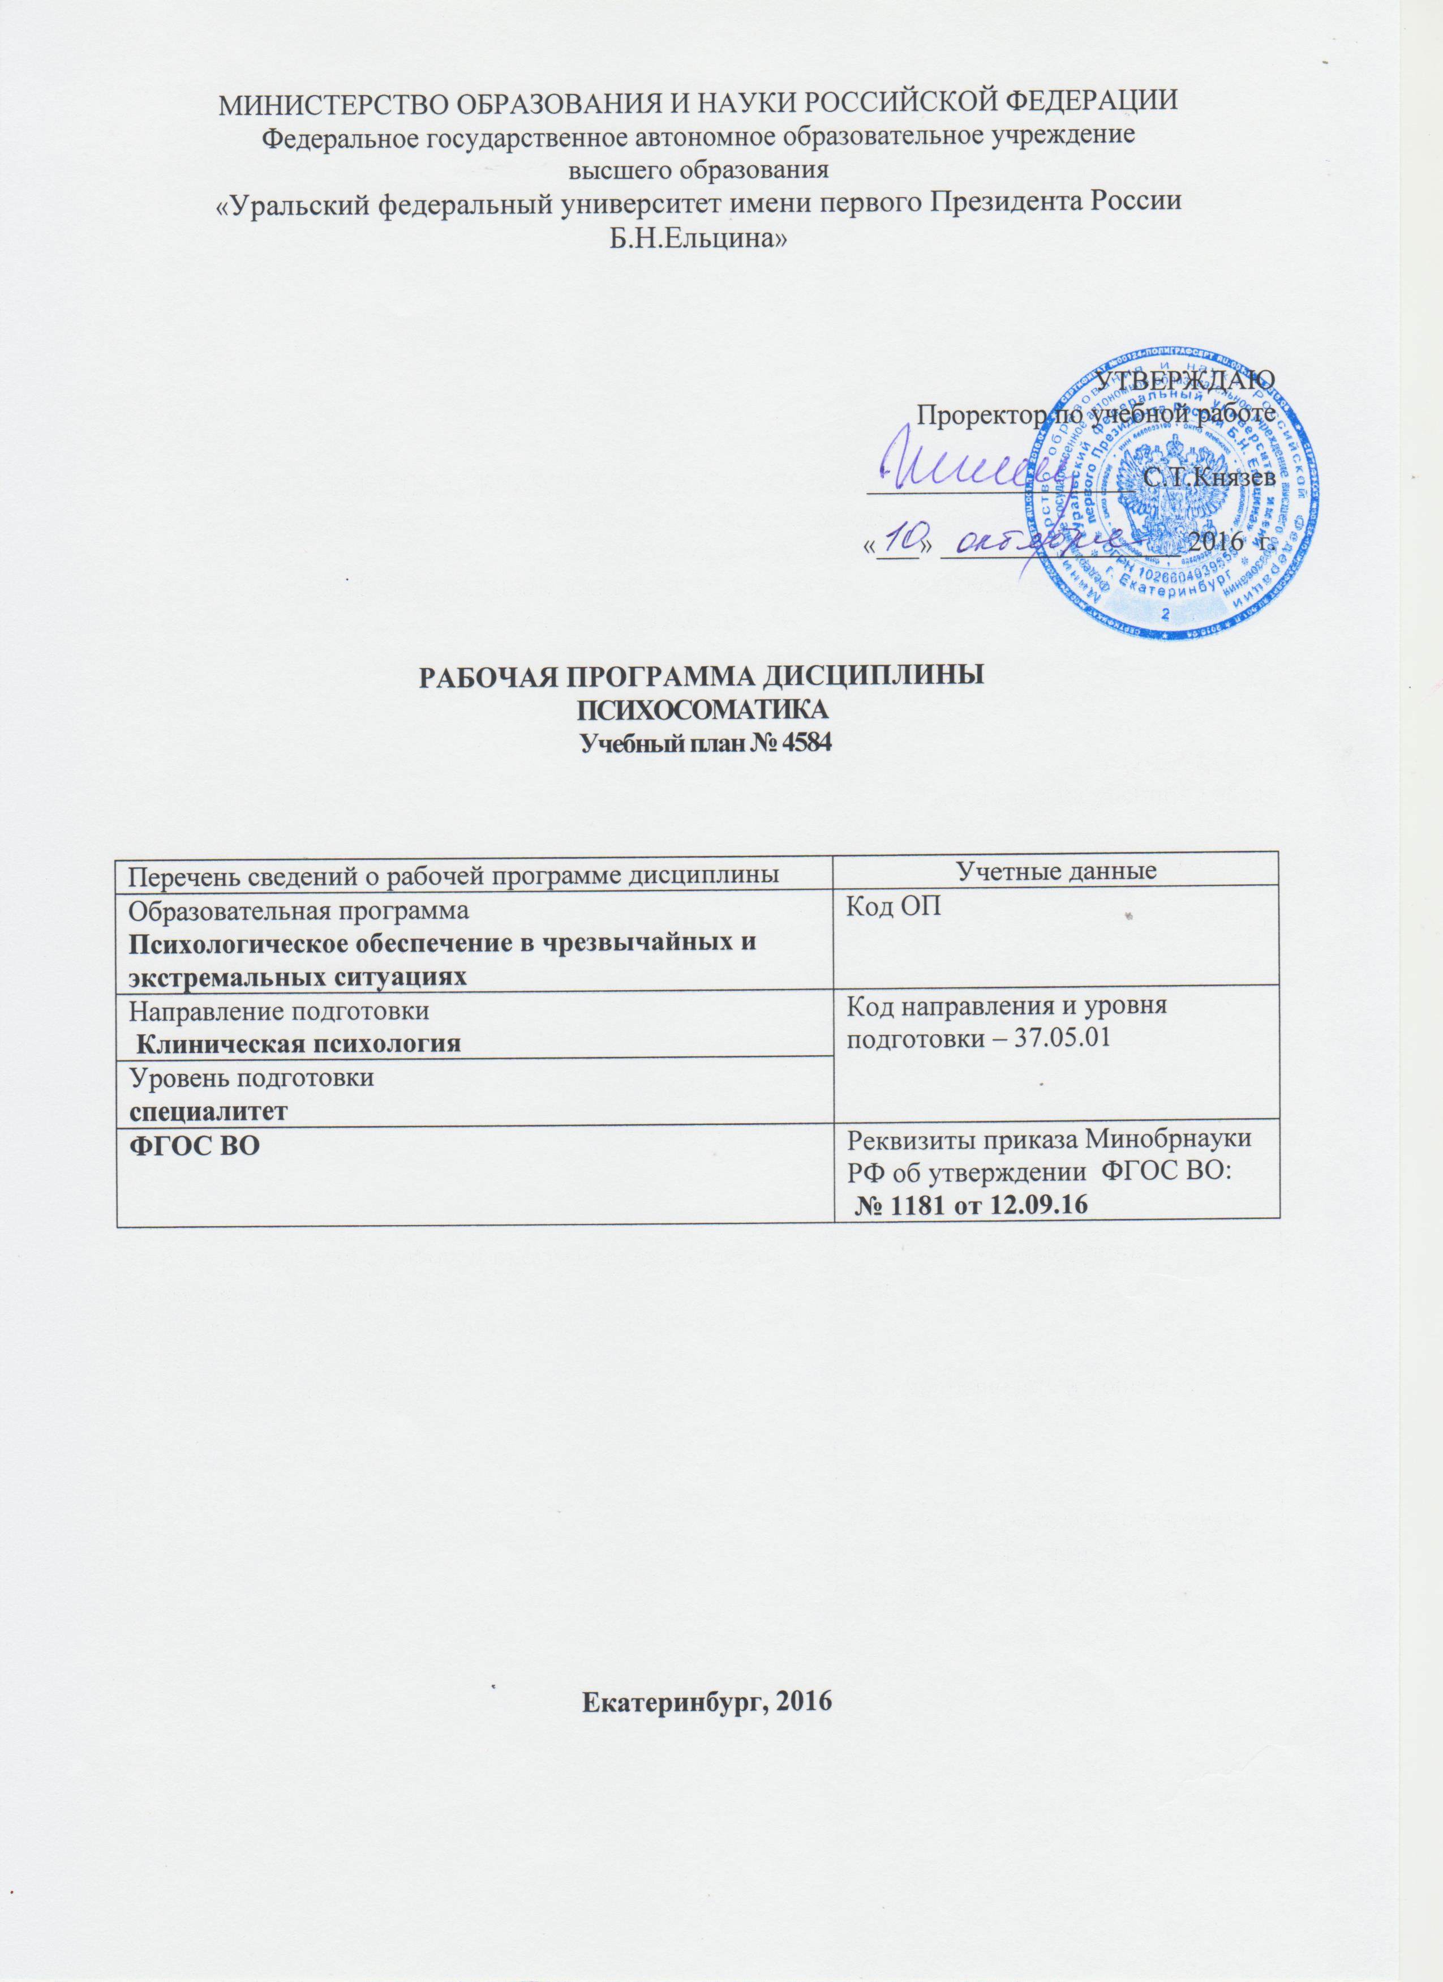
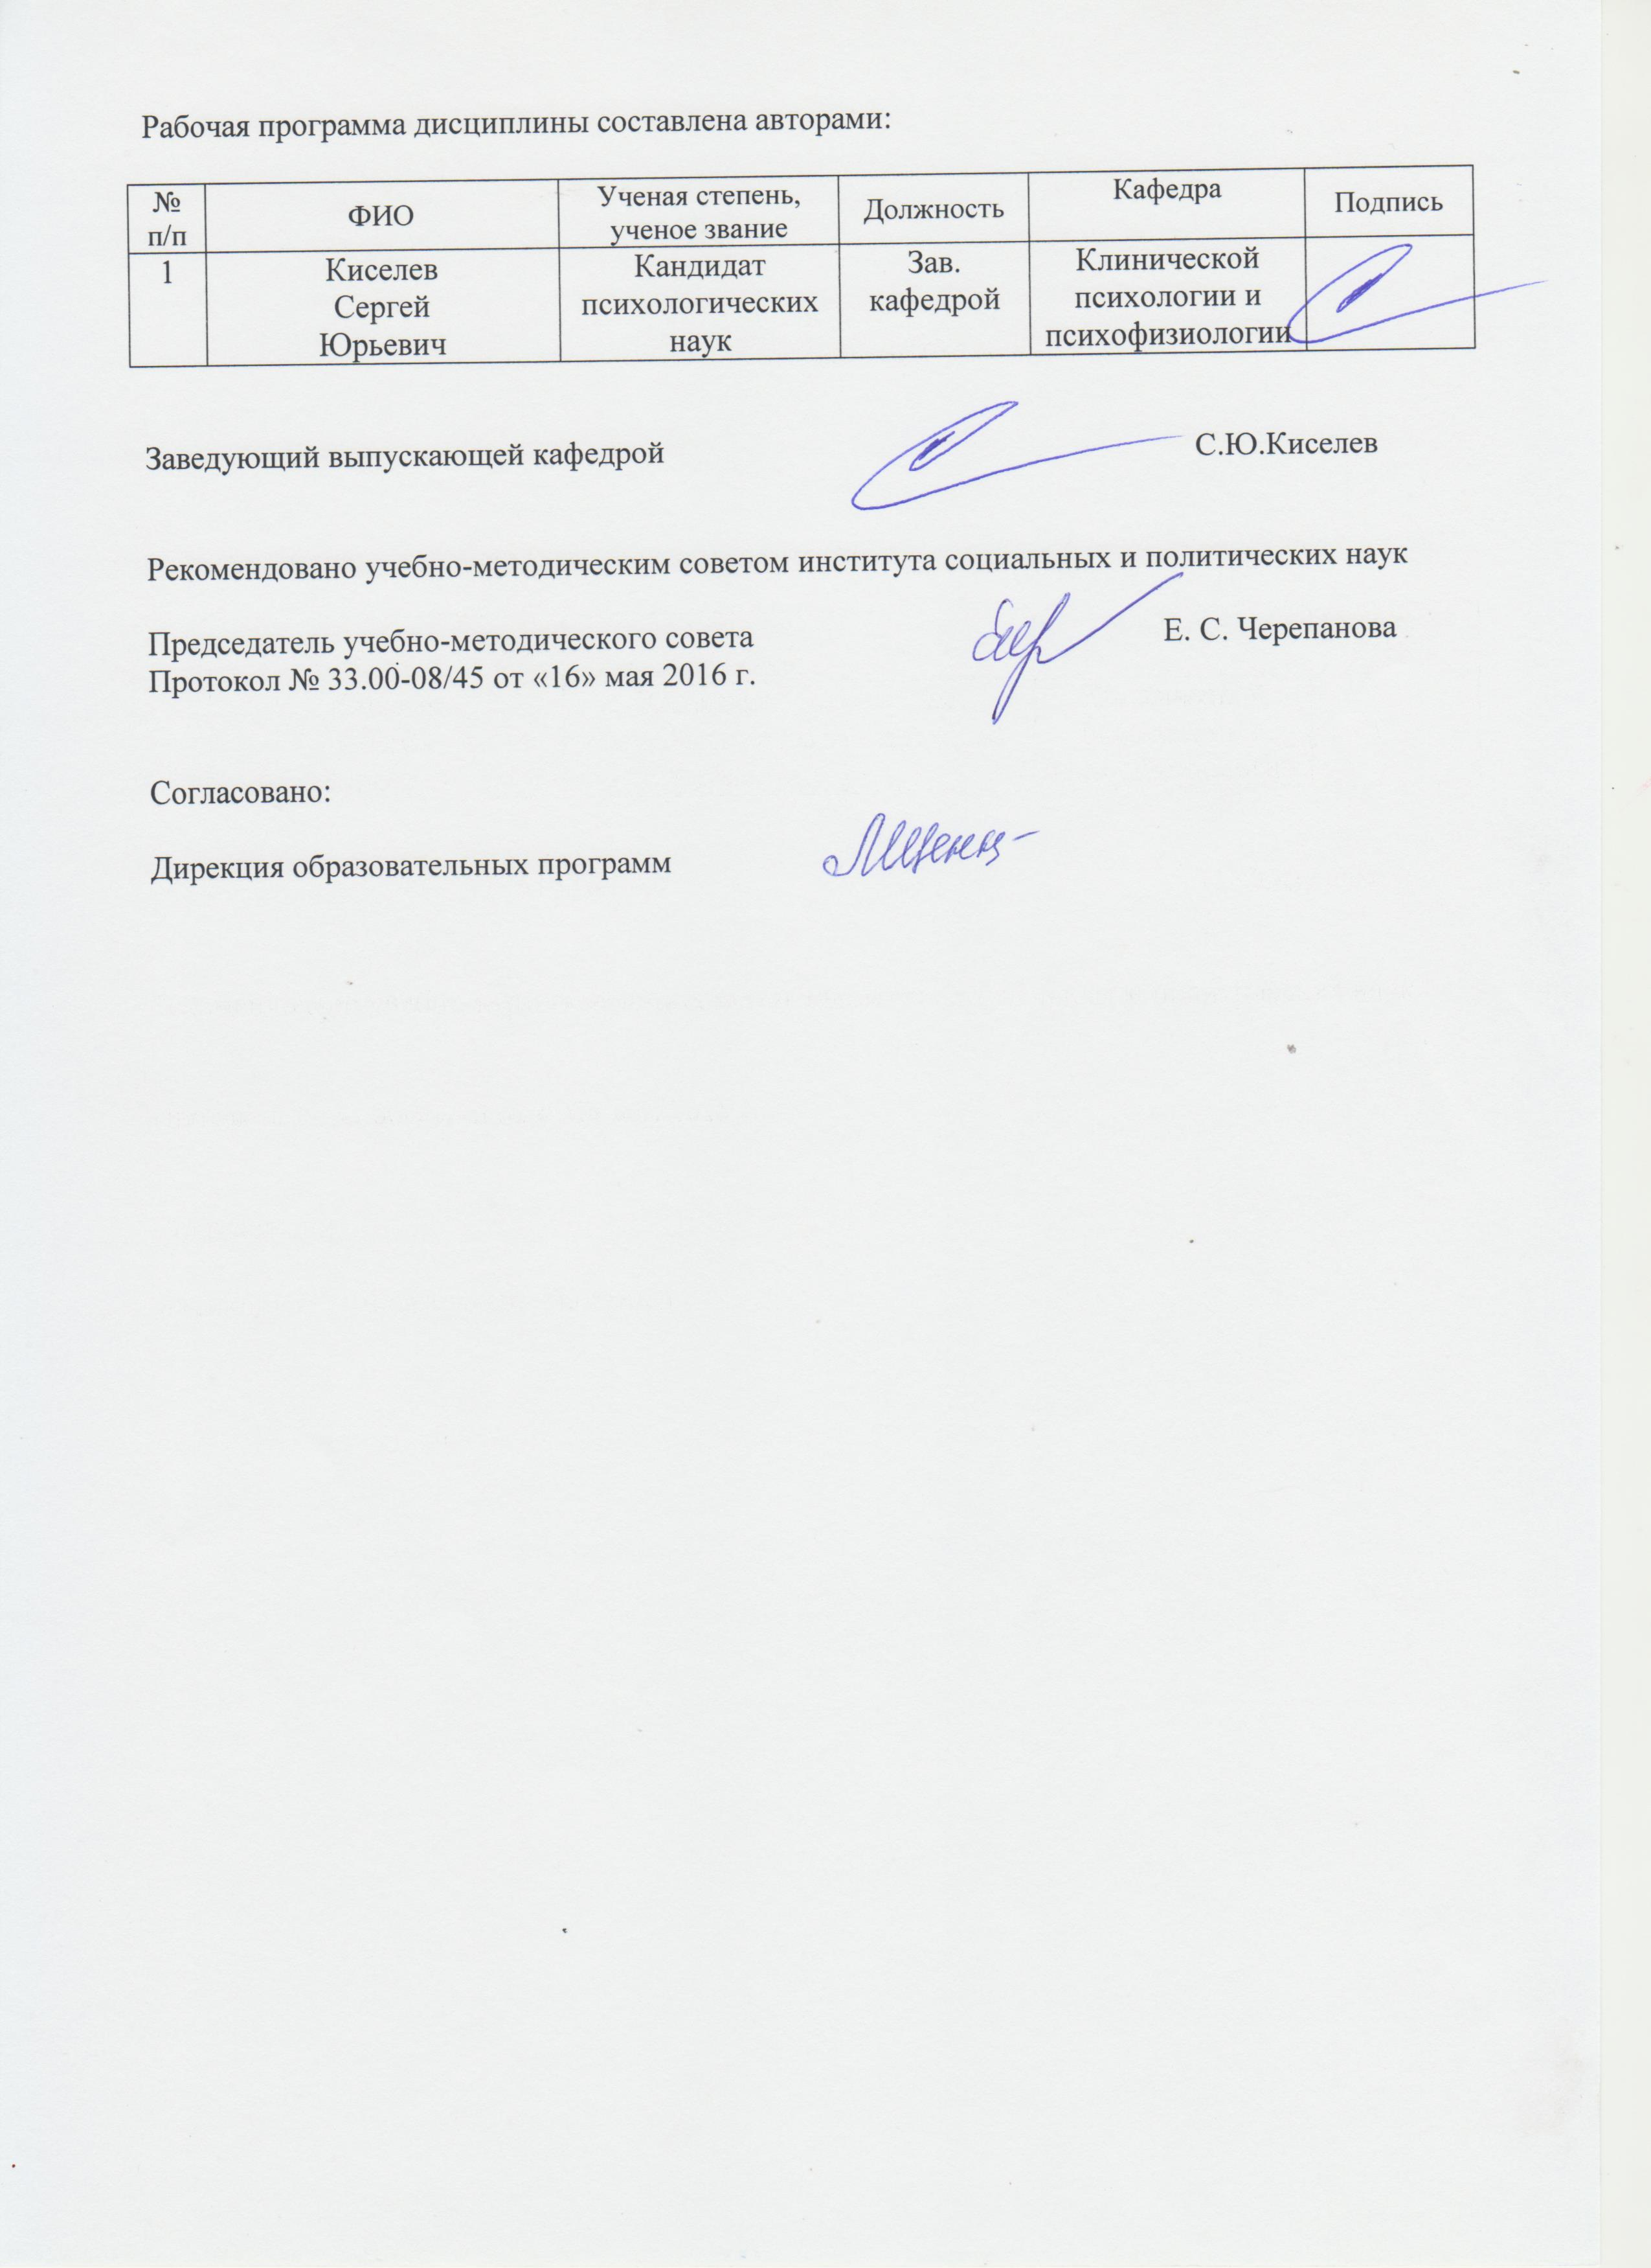
1.ОБЩАЯ ХАРАКТЕРИСТИКА ДИСЦИПЛИНЫ
ПСИХОСОМАТИКА

Аннотация содержания дисциплины
Цели дисциплины:
Подготовка выпускников к использованию в профессиональной деятельности знаний о базовых понятиях психосоматики как научной дисциплины, позволяющих ему оказывать эффективное психологическое сопровождение лечебного процесса и психологическую профилактику заболеваний; знаний основных подходов к пониманию возникновения психосоматических заболеваний; практического использования существующих методов сопровождения клиента.
Подготовка выпускников к научной деятельности в исследовательских отделах академических и научно-исследовательских организаций.
Подготовка выпускников к использованию в процессе педагогической деятельности знаний методов и технологий, повышающих эффективность обучения, в том числе, в высшем учебном заведении и необходимых для охраны здоровья детей и взрослых, актуализации психологических ресурсов личности.

1.2.Язык реализации программы - русский

1.3. Планируемые результаты обучения по дисциплине
Результатом обучения в рамках дисциплины является формирование у студента следующих компетенций:
ОК-7 - готовностью к саморазвитию, самореализации, использованию творческого потенциала
ПК-5 – способностью и готовностью определять цели и самостоятельно или в кооперации с коллегами разрабатывать программы психологического вмешательства с учетом нозологических и индивидуально-психологических характеристик, квалифицированно осуществлять клинико-психологическое вмешательство в целях профилактики, лечения, реабилитации и развития;
ПК-6 – способностью осуществлять психологическое консультирование медицинского персонала (или работников других учреждений) по вопросам взаимодействия с пациентами (клиентами), создавать необходимую психологическую атмосферу и «терапевтическую среду».

В результате освоения дисциплины студент должен:
Знать: теоретические проблемы и практические задачи, стоящие перед клиническими психологами в области психосоматики; историю и логику развития идейпсихосоматики, основные теоретические подходы и современные концепции психосоматики в отечественной и зарубежной науке; принципы построения методов психосоматической диагностики и психокоррекционной работы при психосоматических заболеваниях; основные принципы охраны психического здоровья; место и роль психосоматики как науки и ее взаимосвязь с другими дисциплинами; деонтологические нормы при работе с клиентами психосоматического профиля.
Уметь: актуализировать и использовать на практике основные положения современных теорий и моделей, разработанных в области психосоматики; проектировать психодиагностическое исследование клиентов психосоматического профиля под конкретную практическую задачу; выявлять личностные особенности, психологические ресурсы и адаптационные возможности клиентов психосоматического профиля; проектировать мероприятия, направленные на решение профилактических, реабилитационных и консультативных задач; дифференцировать роль врача и клинического психолога в психокоррекции и психотерапии клиентов психосоматического профиля.
Владеть (демонстрировать навыки и опыт деятельности): актуальной информацией об исследованиях в области психосоматики; диагностическим инструментарием в рамках психосоматики; навыками психологической профилактики психосоматических заболеваний.

Объем дисциплины
 | Виды учебной работы | Объем дисциплины | Распределение объема дисциплины по семестрам (час.)
№  п/п |  | Всего часов | IV
1. | Аудиторные занятия | 68 | 68
2. | Лекции | 34 | 34
3. | Практические занятия | 34 | 34
4. | Лабораторные работы | - | -
5. | Самостоятельная работа студентов, включая все виды текущей аттестации | 58 | 58
6. | Промежуточная аттестация | 18 | 18 (экзамен)
7. | Общий объем по учебному плану, час. | 144 | 144
8. | Общий объем по учебному плану, з.е. | 4 | 4

1.5.Место дисциплины-модуля в структуре образовательной программы

1. Пререквизиты | Общая психология, Психофизиология
2. Кореквизиты | Психология личности, Практикум по психосоматике, Психология телесности, Нейрофизиология
3. Постреквизиты | Введение в клиническую психологию, Психиатрия, Психологическое консультирование, Психотерапия: теория и практика

СОДЕРЖАНИЕ ДИСЦИПЛИНЫ

Код  раздела, темы | Раздел, тема  дисциплины |  | Содержание
Р1 | Раздел 1. История развития психосоматики
Р1.Т1 | Тема 1. История развития психосоматики |  | История становления психосоматики как науки.Философские и медицинские истоки развития психосоматики.Проблема связи психической и соматической сфер. Основные подходы к пониманию психосоматики.Конституционная теория личности Э.Кречмера. Классификация соматотиповУ.Шелдона
Р2 | Раздел 2. Место психосоматики всовременной науке
Р2.Т1 | Тема 1. Место психосоматики в современной науке |  | Теоретические и методологические основы психосоматики. Современное состояние и перспективы психосоматического направления в отечественной и зарубежной психологии. Основные понятия в психосоматике: феномены психосоматики, понятия «болезнь и здоровье», «симптом», «диагноз», «холизм», «структурные и функциональные изменения».  Подходы к пониманию природы психосоматических расстройств: теории, модели и механизмы возникновения психосоматических расстройств. Роль психических факторов в возникновении и течении соматических заболеваний. Психоаналитическое направление в психосоматике. Концепция стресса в психосоматике. Психология телесности. Понятия «схема тела» и «образ тела».  Клиническая классификация психосоматических заболеваний. Психосоматические феномены нормы и патологии: конверсионное расстройство, соматоформные расстройства, психосоматозы, психологические нарушения при соматических заболеваниях.  Феномен внутренней картины болезни. Феномен алекситимии. Общая и частная психосоматика.
Р3 | Раздел 3. Психодиагностика в психосоматике
Р3.Т1 | Тема 1. Психодиагностика в психосоматике |  | Факторы риска развития психосоматических заболеваний. Общие принципы диагностики в психосоматике. Личность психосоматического больного и методы её психологической диагностики. Типы личностной реакции на заболевание.Психологический портретпсихосоматика, наличие множественных «мишеней терапии».Искажения в системе детско-родительских отношений при формировании психосоматических расстройств. Комплексное клинико-психологическое обследование больных с соматоформными и психосоматическими расстройствами. Беседа, структурное интервью по О.Кернбергу, мультимодальный опросник А.Лазаруса. Основные пункты заключения. Анализ случаев из клинической практики.
Р4 | Раздел 4. Консультирование и психопрофилактика в психосоматике
Р4.Т1 | Тема 1. Консультирование и психопрофилактика в психосоматике | Принципы психологического консультирования в психосоматической клинике. Личность в ситуации хронического соматического заболевания. Работа с горем.  Психологическая профилактика психосоматических расстройств. Школы здоровья.  Анализ случаев из клинической практики.
Р5 | Раздел 5. Основы психотерапии психосоматических заболеваний
Р5.Т1 | Тема 1. Основы психотерапии психосоматических заболеваний | Общие принципы психотерапии психосоматических расстройств в различных направлениях психотерапии (психоаналитическом, когнитивно-бихевиоральном, экзистенциально-гуманистическом). «Мишени терапии». Отечественное направлении психотерапии: вопросы алекситимии; диагностика и коррекция внутренней картины болезни; работа со вторичной выгодой болезни, социальной желательностью и семейной историей симптома, коррекция семейных и детско-родительских отношений.  Профилактика синдрома профессионального выгорания при работе с психосоматическими больными.

РАСПРЕДЕЛЕНИЕ УЧЕБНОГО ВРЕМЕНИ

Распределение аудиторной нагрузки и мероприятий самостоятельной работы по разделам дисциплины

 |  |  |  |  |  |  |  |  |  |  |  |  |  |  |  |  |  |  |  |  |  |  |  | Объем дисциплины (зач.ед.): 4
Раздел дисциплины |  |  | Аудиторные занятия (час.) |  |  |  | Самостоятельная работа: виды, количество и объемы мероприятий
Код раздела, темы | Наименование раздела, темы | Всего по разделу, теме (час.) | Всего аудиторной работы (час.) | Лекции | Практические занятия | Лабораторные работы | Всего самостоятельной работы студентов (час.) | Подготовка к аудиторным занятиям (час.) |  |  |  |  | Выполнение самостоятельных внеаудиторных работ (колич.) |  |  |  |  |  |  |  |  |  |  |  | Подготовка к контрольным мероприятиям текущей аттестации (колич.) |  |  | Подготовка к  промежуточной аттестации по дисциплине (час.) |  | Подготовка в рамках дисциплины к промежуточной аттестации по модулю (час.)
 |  |  |  |  |  |  |  | Всего (час.) | Лекция | Практ., семинар.занятие | Лабораторное занятие | Н/и семинар, семинар-конфер., коллоквиум (магистратура) | Всего (час.) | Домашняя работа* | Графическая работа* | Реферат, эссе, творч. работа* | Проектная работа* | Расчетная работа, разработка программного продукта* | Расчетно-графическая работа* | Домашняя работа на иностр. языке* | Перевод инояз. литературы* | Курсовая работа* | Курсовой проект* |  | Всего (час.) | Контрольная работа* | Коллоквиум* | Зачет | Экзамен | Интегрированный экзамен по модулю | Проект по модулю
Р1 | История развития психосоматики | 13 | 5 | 2 | 4 | - | 8 | 2 | 1 | 1 | - |  | 6 | 1
Р2 | Место психосоматики в современной науке | 42 | 12 | 6 | 6 | - | 30 | 2 | 1 | 1 | - |  | 28 | 1 |  |  |  |  |  |  |  | 1
Р3 | Психодиагностика в психосоматике | 21 | 15 | 6 | 10 | - | 6 | 4 | 2 | 2 | - |  |  |  |  |  |  |  |  |  |  |  |  |  | 2 | 1
Р4 | Консультирование и психопрофилактика в психосоматике | 27 | 21 | 10 | 10 | - | 6 | 6 | 3 | 3 | -
Р5 | Основы психотерапии психосоматических заболеваний | 23 | 15 | 10 | 4 | - | 8 | 8 | 4 | 4 | -
 | Всего (час), без учета промежуточной аттестации: | 126 | 68 | 34 | 34 | - | 58 | 22 | 11 | 11 | - | 0 | 34 | 12 | 0 | 0 | 0 | 0 | 0 | 0 | 0 | 22 | 0 |  | 2 | 2 | 0
 | Всего по дисциплине (час.): | 144 | 68 |  |  |  | 76 | В т.ч. промежуточная аттестация |  |  |  |  |  |  |  |  |  |  |  |  |  |  |  |  |  |  |  | 0 | 18 | 0 | 0
*Суммарный объем в часах на мероприятие
указывается в строке «Всего (час.) без учета промежуточной аттестации

- ОРГАНИЗАЦИЯ ПРАКТИЧЕСКИХ ЗАНЯТИЙ, САМОСТОЯТЕЛЬНОЙ РАБОТЫ ПО ДИСЦИПЛИНЕ
  - Лабораторный практикум

Не предусмотрено
  - Практические занятия

Код  раздела,  темы | Номер занятия | Тема занятия | Время на  проведение  занятия (час.)
Р1 | 1 | История развития психосоматики: конституционная теория личности Э.Кречмера; классификация соматотиповУ.Шелдона. Подходы к анализу понятия здоровья: социокультурный аспект. | 4
Р2 | 2-3 | Грани психосоматики: З.Фрейд «Случай Элизабет фон Р.», В.Райх, А. Лоуэн «Психология тела». | 6
Р3 | 4 -7 | Проблема диагностики в психосоматике:  1) С.А.Кулаков «Основы психосоматики»;  2) Алекситимия в художественных произведениях (А.Камю «Посторонний»)  Презентация самостоятельных проектов: исследование психосоматических заболеваний | 9
Р4 | 8 -10 | Психоаналитический подход в психосоматике: Дж.МакДугалл «Театры тела»  Просмотр семинаров известных специалистов (Есаулов)  Просмотр фильмов с целью обсуждения отношений к соматическим заболеваниям («Достучаться до небес») | 11
Р5 | 11 | Просмотр видео-семинаров специалистов (Ивашкина) | 4
 |  | Всего: | 34

4.3.Примерная тематика самостоятельной работы
    - Примерный перечень тем домашних работ
Домашняя работа №1
- Подготовка конспекта (письменного или в формате электронной презентации) на заданную тему (напр. Пайнз «Психология кожи»)
- Разработка учебной, деловой или ролевой игры.
- Организация дискуссии по проблемам психосоматики (коллективное творческое задание).
Домашняя работа № 2
- Подготовка доклада по одной из проблем психосоматики в формате электронной презентации Microsoft Power Point.
- Подготовка серии задач или ситуаций (не менее 5) по вопросам психосоматики.
- Проведение учебной, деловой или ролевой игры по проблемам психосоматики (коллективное творческое задание)

    - Примерный перечень тем графических работ

Не предусмотрено
    - Примерный перечень тем рефератов (эссе, творческих работ)
Не предусмотрено
4.3.4 Примерная тематика индивидуальных или групповых проектов
Не предусмотрено
    - Примерный перечень тем расчетных работ (программных продуктов)
Не предусмотрено
    - Примерный перечень тем расчетно-графических работ

Не предусмотрено

    - Примерный перечень тем курсовых проектов (курсовых работ)

- психологические особенности подростков с пищевыми расстройствами

- психологические особенности больных сердечно-сосудистыми заболеваниями

    - Примерная тематика контрольных работ
Контрольная работа №1:
-Консультирование и психопрофилактика в психосоматике.
-Психодиагностика в психосоматике.

4.3.9. Примерная тематика коллоквиумов

Не предусмотрено

СООТНОШЕНИЕ РАЗДЕЛОВ, тем ДИСЦИПЛИНЫ И ПРИМЕНЯЕМЫХ ТЕХНОЛОГИЙ ОБУЧЕНИЯ
Код раздела, темы дисциплины | Активные методы обучения |  |  |  |  |  | Дистанционные образовательные технологии и электронное обучение
 | Проектная работа | Кейс-анализ | Деловые игры | Проблемное обучение | Командная работа | Другие (указать, какие) | Сетевые учебные курсы | Виртуальные практикумы и тренажеры | Вебинары и видеоконференции | Асинхронные web-конференции и семинары | Совместная работа и разработка контента | Другие (указать, какие)
Р1 |  |  |  | * | *
Р2 |  |  | * | * | *
Р3 |  |  | * | * | *
Р4 |  |  |  | * | *
Р5 |  |  | * | * | *

6. ПРОЦЕДУРЫ КОНТРОЛЯ И ОЦЕНИВАНИЯ РЕЗУЛЬТАТОВ ОБУЧЕНИЯ (Приложение 1)

7. ПРОЦЕДУРЫ ОЦЕНИВАНИЯ РЕЗУЛЬТАТОВ ОБУЧЕНИЯ В РАМКАХ НЕЗАВИСИМОГО ТЕСТОВОГО КОНТРОЛЯ (Приложение 2)

8. ФОНД ОЦЕНОЧНЫХ СРЕДСТВ ДЛЯ ПРОВЕДЕНИЯ ТЕКУЩЕЙ И ПРОМЕЖУТОЧНОЙ АТТЕСТАЦИИ ПО ДИСЦИПЛИНЕ (Приложение 3)

9. УЧЕБНО-МЕТОДИЧЕСКОЕ И ИНФОРМАЦИОННОЕ ОБЕСПЕЧЕНИЕ дисциплины

9. 1.Рекомендуемая литература

9.1.1.Основная литература
- Клиническая психология: общая часть: учебное пособие. Човдырова Г.С., Клименко Т.С., М.: Юнити-Дана, 2015. – 247с.
http://biblioclub.ru/index.php?page=book_red&id=115311&sr=1
- Корецкая И.А. Клиническая психология: учебно-методический комплекс. М.: Евразийский открытый институт, 2010. – 48с.
http://biblioclub.ru/index.php?page=book_red&id=90910&sr=1
- Малкина-Пых И.Г., Станиславская И.Г. Психология: основные отрасли: учебное пособие. М.:Человек, 2014. – 324с.
http://biblioclub.ru/index.php?page=book_red&id=461438&sr=1
- Назлоян Г.М. Портретный метод в психотерапии. М.:ПЕР СЭ, 2001. – 144с.
http://biblioclub.ru/index.php?page=book_red&id=233234&sr=1
- Психосоматика и психотерапия: исцеление души и тела. Старшенбаум Г.В., М.: Издательство института психотерапии, 2005. – 341с.
http://biblioclub.ru/index.php?page=book_red&id=65014&sr=1
- Психосоматика с точки зрения онтопсихологии. Менегетти А., М.: НФ Антонио Менегетти, 2017. – 352с.
http://biblioclub.ru/index.php?page=book_red&id=472752&sr=1

9.1.2.Дополнительная литература
- Макдугалл Джойс. Театры тела: Психоаналитический подход к лечению психосоматических расстройств.М.: Когито-Центр, 2007. – 215с.
http://biblioclub.ru/index.php?page=book_red&id=56414&sr=1
- Основы профессиональной психодиагностики: учебно-практическое пособие. У.: УлГТУ, 2014. – 262с.
http://biblioclub.ru/index.php?page=book_red&id=363454&sr=1
- Прикладная клиническая психология: учебное пособие. С-П.: Санкт-петербургский институт психологии и социальной работы, 2012 – 444с.
http://biblioclub.ru/index.php?page=book_red&id=277334&sr=1
- Психология экстремальных и чрезвычайных состояний: учебное пособие. С.:СКФУ, 2016 – 262с.
http://biblioclub.ru/index.php?page=book_red&id=458913&sr=1
- Работа психолога в кризисных службах: учебное пособие. С-П.: Санкт-Петербургский государственный институт психологии и социальной работы, 2014. – 198с.
http://biblioclub.ru/index.php?page=book_red&id=277347&sr=1
- Труфанова О.К. основы психосоматической психологии: учебное пособие. Ростов: Издательство Южного федерального университета, 2008. – 128с.
http://biblioclub.ru/index.php?page=book_red&id=241075&sr=1

9.2.Методические разработки
Не используются.
9.3 Програмное обеспечение

MicrosoftOffice, MicrosoftPowerPoint, InternetExplorer, WindowsMedia

9.4. Базы данных, информационно-справочные и поисковые системы
- Электронные информационные ресурсы Российской государственной библиотеки(www.rls.ru)
- Зональная библиотека УрФУ (http://lib.urfu.ru/)
- ЭБС Университетская библиотека онлайн ( https://biblioclub.ru/)
- ЭБС Лань (https://e.lanbook.com/)
- ЭБС Библиокомплектатор (http://www.bibliocomplectator.ru/available)
- Портал образовательных ресурсов УрФУ (http://study.urfu.ru/)
- Ресурсы Института научной информации по общественным наукам Российской академии наук (ИНИОН РАН) (http://elibrary.ru)
- Университетская информационная система Россия (http://www.cir.ru)
- Поисковые информационные системы Yandex, Google.

9.5.Электронные образовательные ресурсы

Не используются.

- мАТЕРИАЛЬНО-ТЕХНИЧЕСКОЕ ОБЕСПЕЧЕНИЕ ДИСЦИПЛИНЫ

Сведения об оснащенности дисциплины специализированным и лабораторным оборудованием.
- Для проведения лекций и практических занятий необходим проектор с экраном, ноутбук, колонки.
- Учебный материал изучается в аудиториях университета, соответствующих действующим противопожарным правилам и санитарным нормам и оснащенных рабочими местами для обучающихся в достаточном количестве.

ПРИЛОЖЕНИЕ 1
к рабочей программе дисциплины

6. ПРОЦЕДУРЫ КОНТРОЛЯ И ОЦЕНИВАНИЯ РЕЗУЛЬТАТОВ ОБУЧЕНИЯ В РАМКАХ ТЕКУЩЕЙ И ПРОМЕЖУТОЧНОЙ АТТЕСТАЦИИ ПО ДИСЦИПЛИНЕ

6.1.Весовой коэффициент значимости дисциплины – 1, в том числе, коэффициент значимости курсовых работ/проектов, если они предусмотрены –1
6.2.Процедуры текущей и промежуточной аттестации по дисциплине
1.Лекции: коэффициент значимости совокупных результатов лекционных занятий – 0,6
Текущая аттестация на лекциях | Сроки – семестр,  учебная неделя | Максимальная оценка в баллах
Посещение лекций (17) | IV, 1-17 | 20
Контрольная работа №1 | IV, 3 | 40
Домашняя работа №1 | IV, 2 | 40
Весовой коэффициент значимости результатов текущей аттестации по лекциям – 0,4
Промежуточная аттестация по лекциям – экзамен
Весовой коэффициент значимости результатов промежуточной аттестации по лекциям – 0,6
2. Семинарские занятия: коэффициент значимости совокупных результатов семинарских занятий – 0,4
Текущая аттестация на семинарских занятиях | Сроки – семестр,  учебная неделя | Максимальная оценка в баллах
Посещение практических занятий (17) | IV, 1-17 | 40
Домашняя работа №2 | IV,9 | 60
Весовой коэффициент значимости результатов текущей аттестации по семинарским занятиям– 1
Промежуточная аттестация по семинарским занятиям–не предусмотрена
Весовой коэффициент значимости результатов промежуточной аттестации семинарским занятиям– 0
3. Лабораторные занятия: коэффициент значимости совокупных результатов лабораторных занятий – не предусмотрены

6.3. Процедуры текущей и промежуточной аттестации курсовой работы
Текущая аттестация выполнения курсовой работы/проекта | Сроки − семестр, учебная неделя | Максимальная оценка в баллах
Поиск и анализ источников, составление библиографии | IV, 7 | 30
Планирование структуры курсовой работы | IV, 8 | 10
Оформление чернового варианта рукописи курсовой работы | IV, 12 | 30
Оформление итогового варианта рукописи курсовой работы | IV, 14 | 30
Весовой коэффициент текущей аттестации выполнения курсовой работы/проекта
Весовой коэффициент промежуточной аттестации выполнения курсовой работы/проекта– защиты – 1

6.4. Коэффициент значимости семестровых результатов освоения дисциплины
Порядковый номер семестра по учебному плану, в котором осваивается дисциплина | Коэффициент значимости результатов освоения дисциплины в семестре
Семестр IV | 1

ПРИЛОЖЕНИЕ 2
к рабочей программе дисциплины

7. ПРОЦЕДУРЫ ОЦЕНИВАНИЯ РЕЗУЛЬТАТОВ ОБУЧЕНИЯ В РАМКАХ НЕЗАВИСИМОГО ТЕСТОВОГО КОНТРОЛЯ

Дисциплина и ее аналоги, по которым возможно тестирование, отсутствуют на сайте ФЭПО http://fepo.i-exam.ru.
Дисциплина и ее аналоги, по которым возможно тестирование, отсутствуют на сайте Интернет-тренажерыhttp://training.i-exam.ru.
Дисциплина и ее аналоги, по которым возможно тестирование, отсутствуют на портале СМУДС УрФУ.
В связи с отсутствием Дисциплины и ее аналогов, по которым возможно тестирование, на сайтах ФЭПО, Интернет-тренажеры и портале СМУДС УрФУ, тестирование в рамках НТК не проводится.

ПРИЛОЖЕНИЕ 3
к рабочей программе дисциплины

8. ФОНД ОЦЕНОЧНЫХ СРЕДСТВ ДЛЯ ПРОВЕДЕНИЯ ТЕКУЩЕЙ И ПРОМЕЖУТОЧНОЙ АТТЕСТАЦИИ ПО ДИСЦИПЛИНЕ

8.1. КРИТЕРИИ ОЦЕНИВАНИЯ РЕЗУЛЬТАТОВ КОНТРОЛЬНО-ОЦЕНОЧНЫХ МЕРОПРИЯТИЙ ТЕКУЩЕЙ И ПРОМЕЖУТОЧНОЙ АТТЕСТАЦИИ ПО ДИСЦИПЛИНЕ В РАМКАХ БРС
В рамках БРС применяются утвержденные на кафедре критерии оценивания достижений студентов по каждому контрольно-оценочному мероприятию. Система критериев оценивания, как и при проведении промежуточной аттестации по модулю, опирается на три уровня освоения компонентов компетенций: пороговый, повышенный, высокий.
Компоненты компетенций | Признаки уровня освоения компонентов компетенций
 | пороговый | повышенный | высокий
Знания | Студент демонстрирует знание-знакомство, знание-копию: узнает объекты, явления и понятия, находит в них различия, проявляет знание источников получения информации, может осуществлять самостоятельно репродуктивные действия над знаниями путем самостоятельного воспроизведения и применения информации. | Студент демонстрирует аналитические знания: уверенно воспроизводит и понимает полученные знания, относит их к той или иной классификационной группе, самостоятельно систематизирует их, устанавливает взаимосвязи между ними, продуктивно применяет в знакомых ситуациях. | Студент может самостоятельно извлекать новые знания из окружающего мира, творчески их использовать для принятия решений в новых и нестандартных ситуациях.
Умения | Студент умеет корректно выполнять предписанные действия по инструкции, алгоритму в известной ситуации, самостоятельно выполняет действия по решению типовых задач, требующих выбора из числа известных методов, в предсказуемо изменяющейся ситуации | Студент умеет самостоятельно выполнять действия (приемы, операции) по решению нестандартных задач, требующих выбора на основе комбинации известных методов, в непредсказуемо изменяющейся ситуации | Студент умеет самостоятельно выполнять действия, связанные с решением исследовательских задач, демонстрирует творческое использование умений (технологий)
Личностные качества | Студент имеет низкую мотивацию учебной деятельности, проявляет безразличное, безответственное отношение к учебе, порученному делу | Студент имеет выраженную мотивацию учебной деятельности, демонстрирует позитивное отношение к обучению и будущей трудовой деятельности, проявляет активность. | Студент имеет развитую мотивацию учебной и трудовой деятельности, проявляет настойчивость и увлеченность, трудолюбие, самостоятельность, творческий подход.

8.2. КРИТЕРИИ ОЦЕНИВАНИЯ РЕЗУЛЬТАТОВ ПРОМЕЖУТОЧНОЙ АТТЕСТАЦИИ ПРИ ИСПОЛЬЗОВАНИИ НЕЗАВИСИМОГО ТЕСТОВОГО КОНТРОЛЯ
Независимый тестовый контроль не используется.

8.3. ОЦЕНОЧНЫЕ СРЕДСТВА ДЛЯ ПРОВЕДЕНИЯ ТЕКУЩЕЙ
И ПРОМЕЖУТОЧНОЙ АТТЕСТАЦИИ

8.3.1.Примерные задания для проведения мини-контрольных в рамках учебных занятий
Не предусмотрено
8.3.2. Примерные контрольные задачи в рамках учебных занятий
Не предусмотрено
8.3.3.Примерные контрольные кейсы
Не предусмотрено
8.3.4.Перечень примерных вопросов для зачета
Не предусмотрено
8.3.5. Перечень примерных вопросов для экзамена
- История становления психосоматики как науки. Место психосоматики в современном научном знании
- Основные задачи психологической практики в области психосоматики
- Психосоматические феномены нормы и патологии. Диагностика психосоматических расстройств: проблемы, подходы
- Проблема алексетимии. Основные модели алексетимии
- Основные положения культурно-исторического подхода к исследованию психосоматических расстройств
- Внутренняя картина болезни: определение, структура, факторы влияния
- Личностный смысл болезни
- Понятие «здоровье»: определение, подходы
- Типы отношения к болезни
- Физиологические теории психосоматики
- Психологические теории психосоматики
- Написание заключения по психосоматическому расстройству.
- Понятие «схема тела»: определение, феномены, значение
- Понятие «образ тела»: определение, феномены, значение
- Профилактика психосоматических заболеваний у детей
- Психологическое консультирование психосоматических больных: особенности клиентов, схема работы, техники.

8.3.6.Ресурсы АПИМ УрФУ, СКУД УрФУ для проведения тестового контроля в рамках текущей и промежуточной аттестации
Не предусмотрено

8.3.7. Ресурсы ФЭПО для проведения независимого тестового контроля
Не предусмотрено

8.3.8.Интернет-тренажеры
Не предусмотрено

